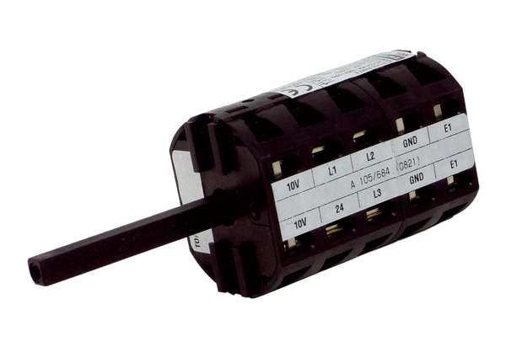Reparaturschalter RS MDR35Verpackungseinheit: 1 StückSortiment: E
Artikelnummer: E157.1634.0000Hersteller: MAICO

